Здравствуйте, дорогие дети и мамы таких славных ребятишек! Вы настоящие мастера и у вас сегодня всё получится. А делать мы будем маленьких лисят.

1. Как всегда, начинаем работу с листа А-4 и преобразовываем его в квадрат. Но квадрат не раскрываем, оставляя треугольник. Треугольник делим пополам и вновь переводим его в первоначальное состояние.

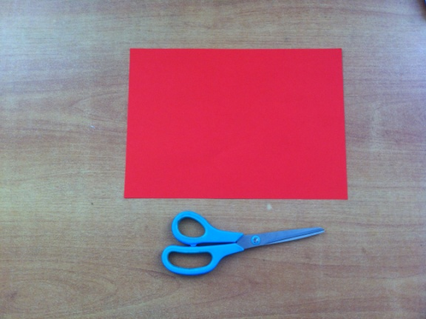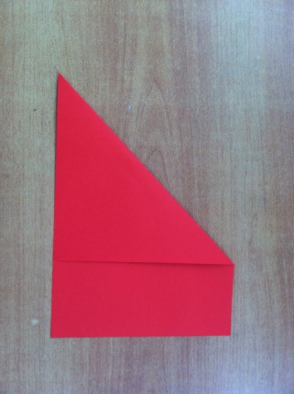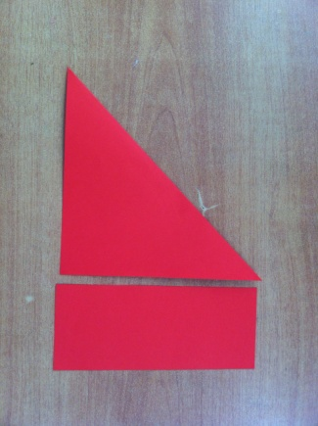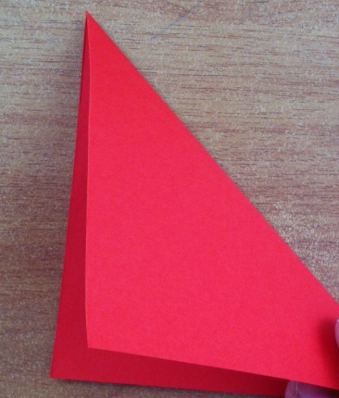 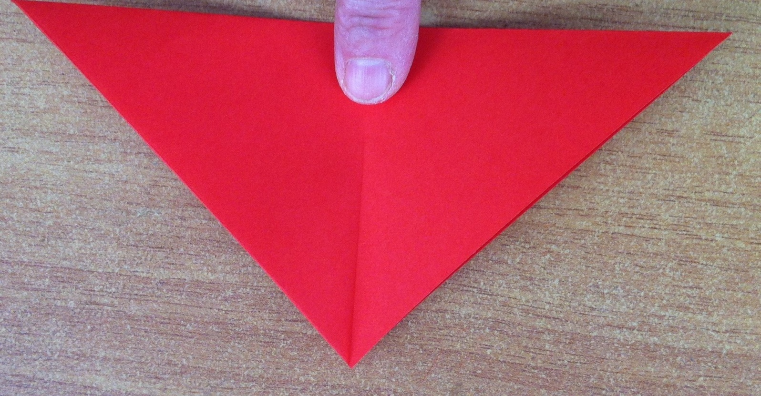

2.Треугольник располагаем основанием вверх и верхние углы отгибаем к нижнему углу. Получается ромб. Ромб складываем пополам так,чтобы срезы вдоль основания полученного нового треугольника были наружу.

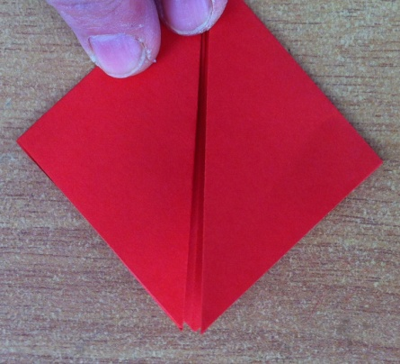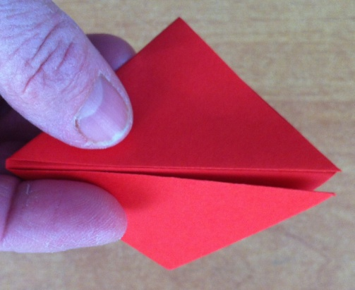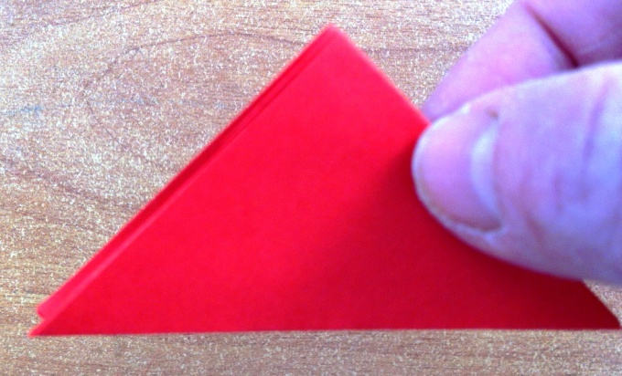

3. Ставим треугольник на одну из коротких сторон, у которой меньше срезанных краёв и острый угол загибаем в хвостик. Наносим мысленно линию середины между хвостом и противоположным краем и перегибаем по этой линии деталь.

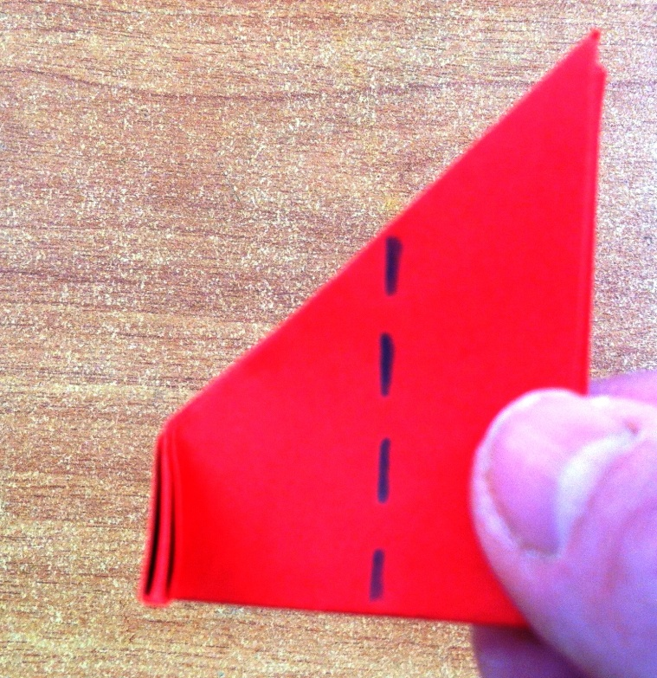 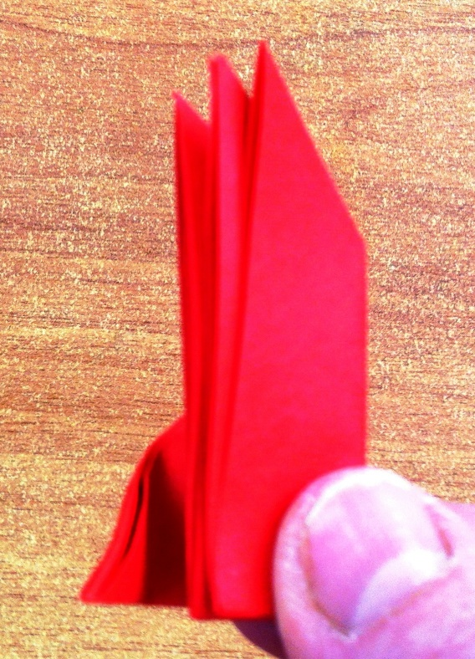

4.Чуть ослабим сжатую деталь и увидим, что в многослойном загнутом ребре три двойных слоя. Протиснем в самый центр палец и расширим форму. Опустим образовавшийся треугольник вниз и прижмём его к форме. Это будет мордочка лисички. Нарисуем глазки, носик.

